Méthodologie de l’étude de document
Epreuve 2 de l’épreuve composée
Question : Vous présenterez et caractériserez l’évolution du financement des investissements des entreprises françaises entre 1980 et 2008

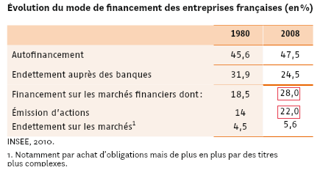

- Présentation du document
- Rappeler le titre du document
- Le cadre temporel
- Le cadre spatial
- Le type de document (tableau, graphique,…)
- L’unité et/ou le calcul statistique utilisé (euros, %,…)
- La source
- Répondre à la consigne
- en proposant des idées issues du document
- hiérarchiser et classer les idées de la plus importante à la moins importante
- illustrer vos idées de faits statistiques issus du document
- Il ne faut pas proposer des explications et définir les notions clefs
Travail à faire : A la lecture de l’animation vidéo de la réponse, retrouvez :
Présentation
Cadre spatial
Cadre temporel
Source
Type de document
Calcul statistique
Unité
Réponse à la consigne
Idée 1 et illustrations chiffrées
Idée 2 et illustrations chiffrées
Idée 3 et illustrations chiffrées

